無痕山林造林呵護臺灣
時間:109.03.09
地點:南山國小籃球場
參與人員:社區居民、全校師生
南山國小於109年3月9日上午10：10，在籃球場舉辦一年一度「植樹造林呵護臺灣」植樹月活動。今年林務局再度與南山國小合作，藉由種樹行動，表達對於他人、小動物以及人世間的關心。

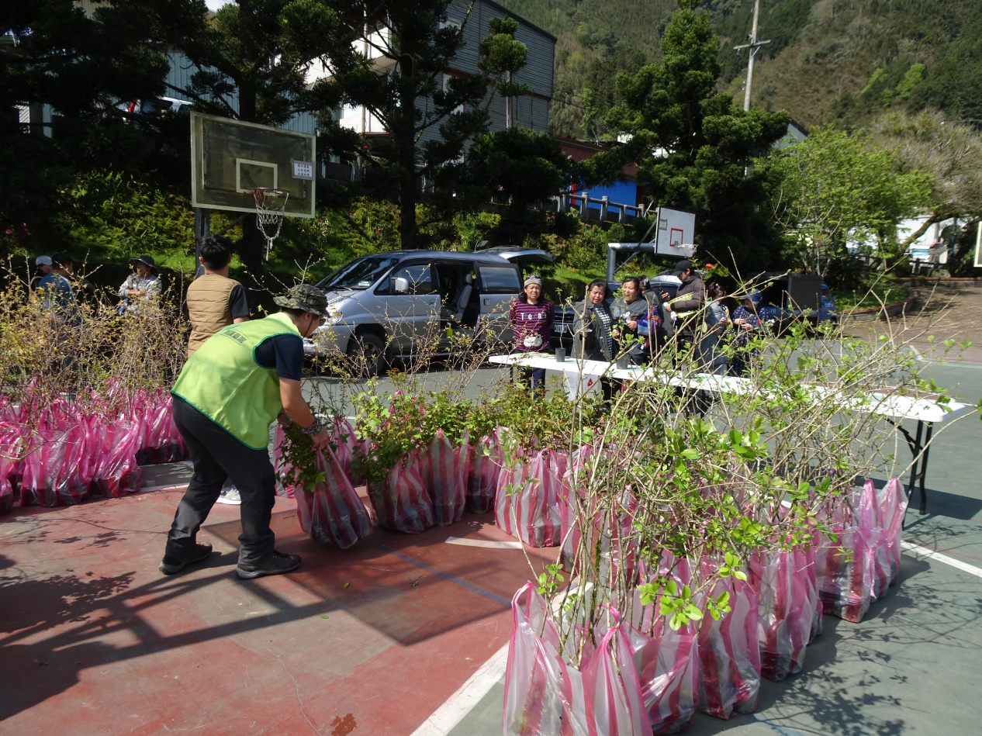
宣導「植樹節」植樹愛地球之理念，並介紹林務局工作叔叔。
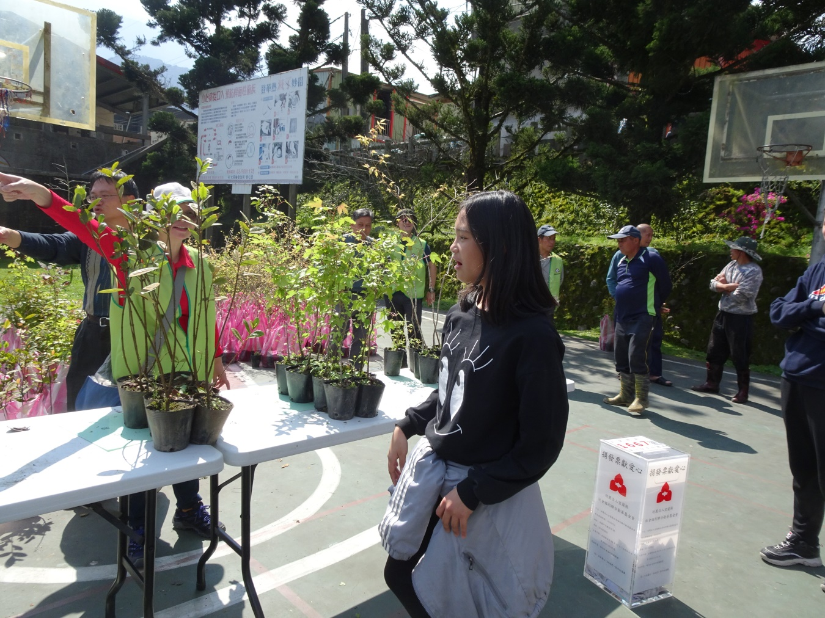
「植樹、造林、廉能」知多少?
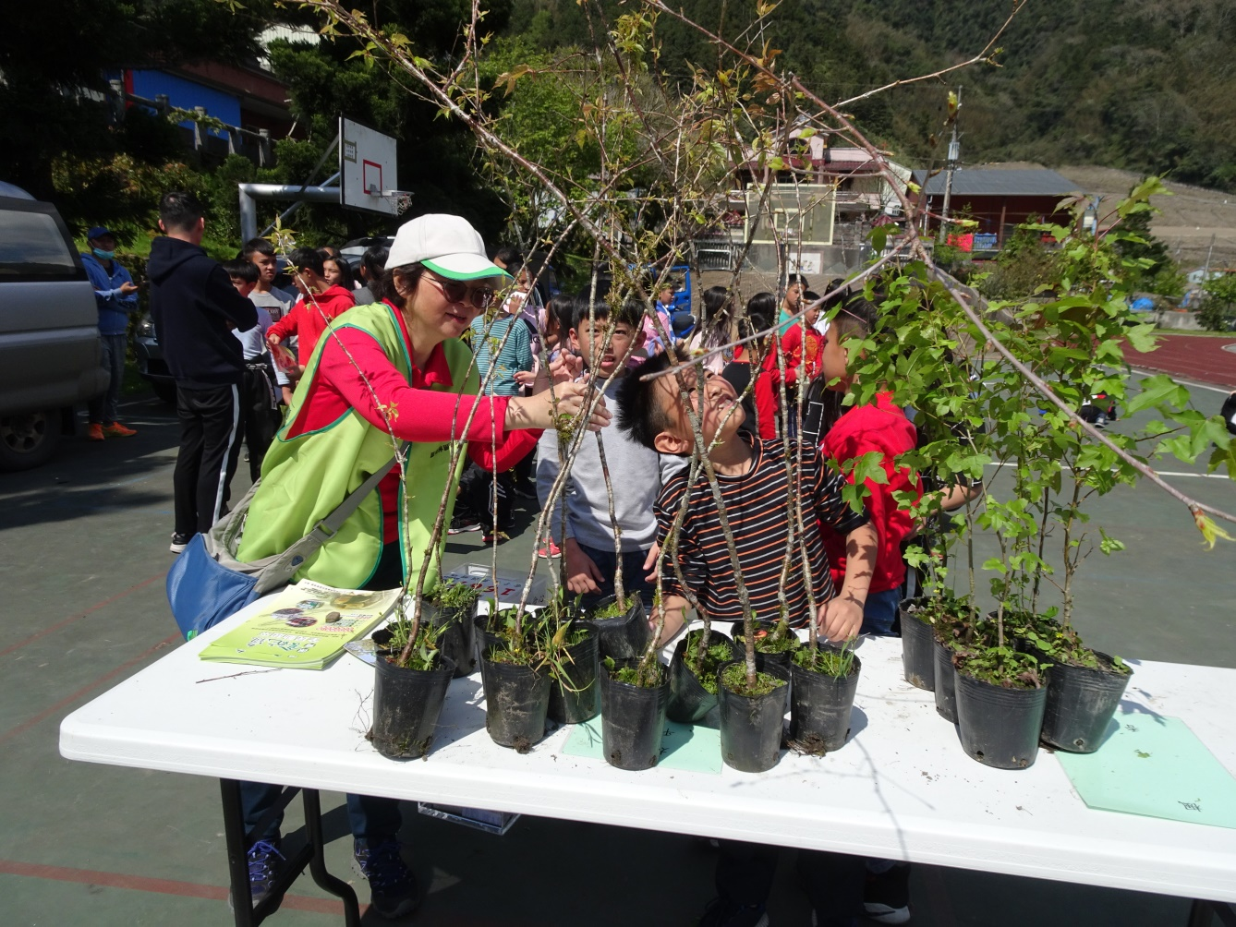
大家都要一起好好呵護所種下的樹苗。
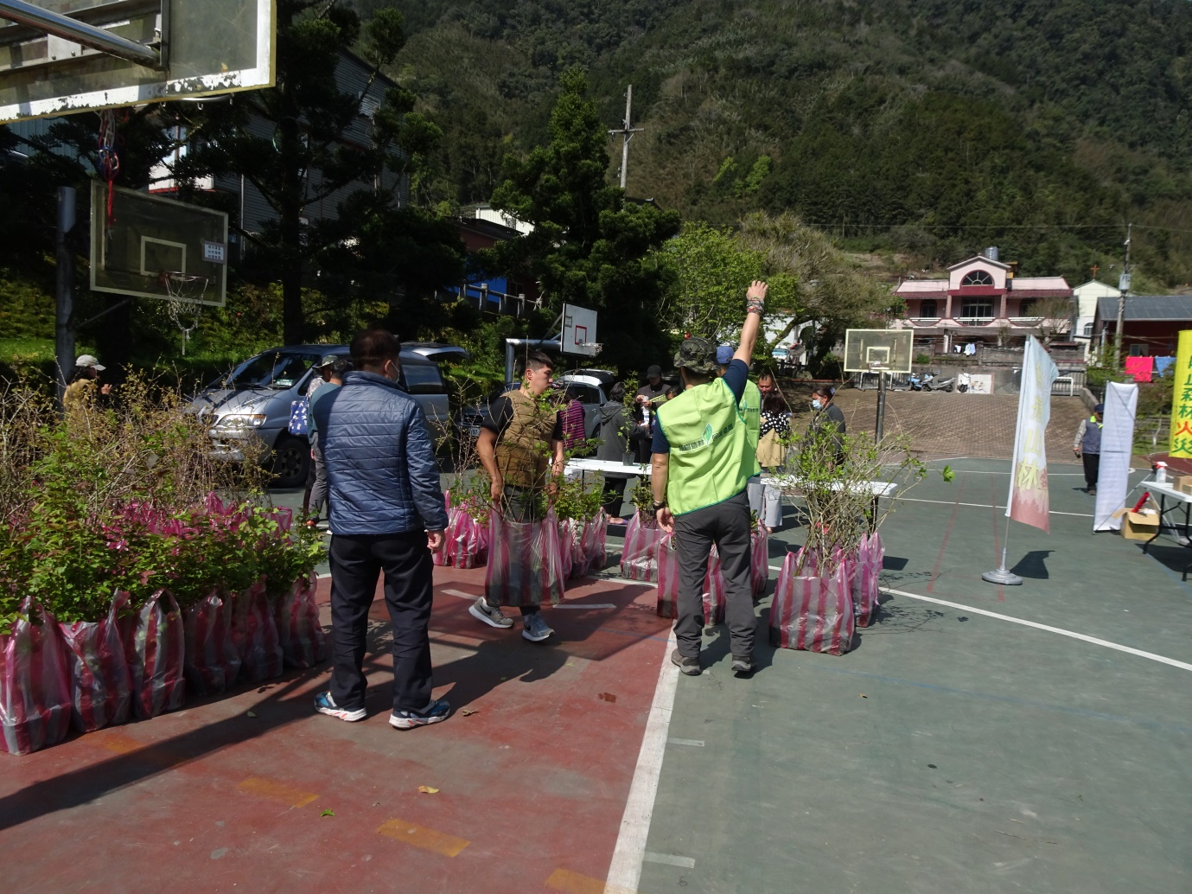
種下樹苗、種下希望，造林愛山一起來。

